# JavaScript - Semaine 2 /6 – Séance 2/3

## Exercice 1 – Afficher les exoplanètes

Nous allons ajouter un point de menu “Exoplanètes” à notre site afin d’afficher la liste des exoplanètes. Une exoplanète est composée de 3 champs :

* uniqueName : le nom unique de l’exoplanète découverte (ex : TRAPPIST-1-d)
* hClass : la classe habitable de la planète. Les valeurs possibles sont : Mésoplanète, Psychroplanète, Thermoplanète, Non habitable.
* discoveryYear : l’année de découverte de l’exoplanète

Vous trouverez une liste d’exoplanètes ici :

* <https://fr.wikipedia.org/wiki/Liste_d%27exoplan%C3%A8tes_potentiellement_habitables>

Voici les étapes pour réaliser l’affichage :

1. Ajoutez un point de menu “Exoplanètes”. Le menu doit être affiché comme sur l’aperçu ci-dessous. Ce point de menu renverra vers la route /exoplanets.
2. Ajoutez le traitement approprié pour la route /exoplanets
   1. Créez 3 exoplanètes au choix (3 objets avec la notation littérale !)
   2. Ajoutez vos 3 exoplanètes dans un tableau
   3. Affichez le tableau dans une nouvelle vue avec un mise en page similaire à celle-ci-dessous

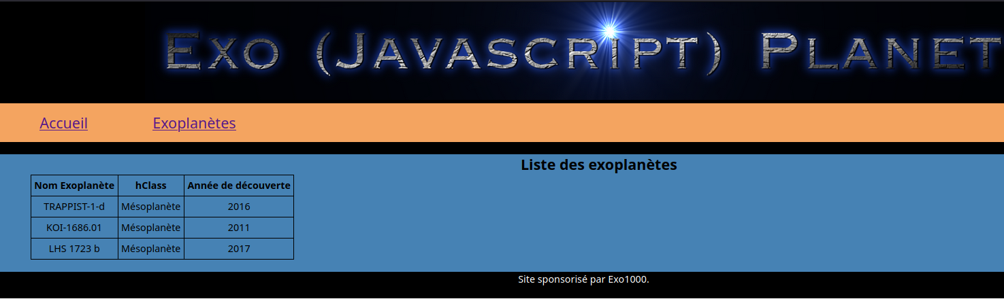

**Indications utiles**

1. Utilisez la notation littérale pour créer les objets !
2. Un peu de CSS sera nécessaire pour afficher le menu et le tableau comme sur l’image ci-dessus !

## Exercice 2 – Vues partielles

Nous avons maintenant déjà 2 vues à savoir la vue de la page d’accueil (index.hbs) et une vue pour afficher les exoplanètes. Ces 2 vues ont en commun un même header (logo + menu) et un même footer (sponsor). Il est donc regrettable de devoir (re)copier ce code commun pour toutes les vues.

Utilisez la technique des vues partielles de handlebars (voir théorie) pour supprimer ce code redondant.

## Exercice 3 – Ajouter une exoplanète

Vous avez scruté le ciel et découvert une nouvelle exoplanète ! Super, ajoutons-la sur notre site.

L’ajout de cette exoplanète se fera via un formulaire proposant d’entrer les valeurs pour les 3 champs. Ensuite l’exoplanète sera insérée et affichée dans le tableau.

Rappel des champs d’une exoplanète et valeurs possibles.

* uniqueName : le nom unique de l’exoplanète découverte (ex : TRAPPIST-1-d)
* hClass : la classe habitable de la planète. Les valeurs possibles sont : Mésoplanète, Psychroplanète, Thermoplanète, Non habitable.
* discoveryYear : l’année de découverte de l’exoplanète

Voici les étapes à réaliser :

1. Ajoutez un formulaire pour l’ajout d’une exoplanète en dessous du tableau. Le formulaire renverra vers /exoplanets/add en POST.
2. Récupérez les paramètres entrés par l’utilisateur
3. La hClass sera encodée via une liste déroulante dans le formulaire
4. Ajoutez un nouvel objet exoplanète au tableau avec les paramètres entrés
5. Réaffichez le tableau
   1. Après avoir ajouté l’exoplanète, faites un redirect vers la route affichant le tableau afin d’éviter la redondance de code

